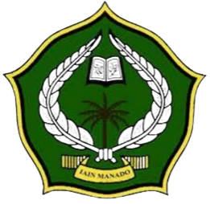


LAPORAN KEGIATAN
Siaturahmi Akademik Jurusan Pai:
“Kajur Pai Bertemu Dekan Dan Wadek Iii Fitk Iain Manado”

IMPLEMENTASI KERJASAMA

A N T A R A

PRODI PENDIDIKAN AGAMA ISLAM
FAKULTAS ILMU TARBIYAH DAN KEGURUAN
IAIN SULTAN AMAI GORONTALO
DAN
INSTITUT AGAMA ISLAM NEGERI (IAIN) MANADO
2 0 2 3

LAPORAN HASIL IMPLEMENTASI KERJASAMA

- PROFIL
PIHAK PELAKSANA IMPLEMENTASI KERJASAMA | : | Prodi PAI FITK IAIN Sultan Amai Gorontalo
TANGGAL PELAKSANAAN | : | 14 November 2023
MITRA KERJASAMA | : | IAIN Manado
ALAMAT | : | Jl. S.H. Sarundajang, malendeng, Kec. Paal Dua , Kota Manado, Sulawesi Utara

- DASAR PELAKSANAAN
Perjanjian Kerjasama Antara Institut Agama Islam Negeri (IAIN) Sultan Amai Gorontalo dan Institut Agama Islam Negeri (IAIN) Manado pada tanggal 14 November 2023. Adapun Nomor Surat yait: IAIN Manado Nomor : B.1871/1n.25/ Hm.01/11/2021

- LEVEL KERJASAMA
 |  | Internasional
 |  | Nasional
√ |  | Lokal/Wilayah

- BENTUK KERJASAMA
√ |  | Pendidikan
 |  | Penelitian
√ |  | Pengabdian Kepada Masyarakat

- JUDUL KEGIATAN IMPLEMENTASI KERJASAMA
Silaturahmi Akademik Jurusan PAI: “Kajur Pai Bertemu Dekan Dan Wadek Iii Fitk Iain Manado”

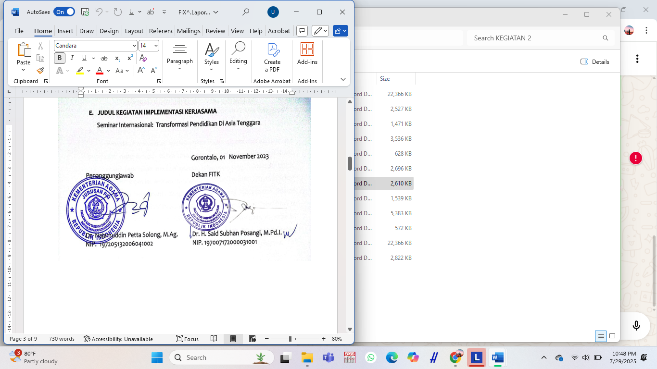
Gorontalo, 16 November 2023

LAPORAN HASIL IMPLEMENTASI KERJASAMA
Silaturahmi Akademik Jurusan PAI

A. Pendahuluan
Dalam rangka memperkuat jejaring akademik dan implementasi kerja sama antar lembaga pendidikan tinggi Islam, Jurusan Pendidikan Agama Islam (PAI) IAIN Sultan Amai Gorontalo melaksanakan kegiatan silaturahmi akademik dengan Fakultas Tarbiyah dan Ilmu Keguruan (FTIK) IAIN Manado. Kegiatan ini berlangsung pada Kamis, 14 November 2024, dan merupakan tindak lanjut dari penandatanganan Memorandum of Understanding (MoU) yang telah dilakukan sebelumnya. Pertemuan ini bertujuan untuk mempererat hubungan kelembagaan, menyamakan visi, serta membahas program strategis untuk peningkatan kualitas pendidikan.
B. Dasar Pelaksanaan
Kegiatan ini dilaksanakan berdasarkan MoU yang telah ditandatangani oleh kedua belah pihak pada tanggal 6 Juni 2023 di Aula FITK IAIN Sultan Amai Gorontalo. MoU tersebut merupakan komitmen awal untuk menjalin kerja sama dalam bidang pendidikan, penelitian, pengabdian kepada masyarakat, dan pengembangan kurikulum. Selain itu, kegiatan ini juga merujuk pada semangat peningkatan mutu pendidikan Islam melalui sinergi antar institusi.
C. Tujuan Kerjasama
Tujuan utama dari kerja sama ini adalah membangun kolaborasi strategis antara Jurusan PAI IAIN Sultan Amai Gorontalo dengan FTIK IAIN Manado dalam rangka:
- Meningkatkan kualitas akademik dan profesionalisme dosen serta mahasiswa.
- Mendorong pelaksanaan program-program kolaboratif seperti pertukaran dosen, penelitian bersama, dan pengembangan kurikulum.
- Mewujudkan pendidikan Islam yang responsif terhadap tantangan global melalui pendekatan Kurikulum Merdeka Belajar Kampus Merdeka (MBKM) berbasis Outcome Based Education (OBE).
D. Manfaat Implementasi Kerjasama
Melalui kerja sama ini, diharapkan kedua institusi dapat saling berbagi pengalaman, sumber daya, dan inovasi dalam pengembangan akademik. Manfaat konkret yang diharapkan meliputi:
- Meningkatkan kompetensi lulusan agar mampu bersaing di tingkat nasional dan global.
- Memberikan peluang bagi dosen untuk berkontribusi dalam riset dan publikasi ilmiah bersama.
- Meningkatkan pengalaman belajar mahasiswa melalui kegiatan pertukaran dan kolaborasi akademik.
E. Pelaksanaan Kegiatan
Kegiatan silaturahmi akademik ini dilaksanakan secara langsung di kampus IAIN Manado pada tanggal 14 November 2023. Ketua Jurusan PAI IAIN Sultan Amai Gorontalo, Dr. Najamuddin Petta Solong, M.Ag., melakukan kunjungan ke ruang kerja Dekan FTIK IAIN Manado, Dr. Arhanuddin Salim, M.Pd.I, dan Wakil Dekan III, Dr. Ishak Talibo, M.Pd. Pertemuan dilakukan secara terpisah dalam suasana sederhana namun penuh kehangatan. Agenda utama meliputi diskusi penguatan implementasi kerja sama, pemaparan program kerja, serta rencana kegiatan workshop pengembangan kurikulum MBKM berbasis OBE yang akan dilaksanakan tahun 2025. Kegiatan ditutup dengan sesi foto bersama dan ramah tamah sebagai bentuk penguatan ikatan emosional dan profesional antara kedua pihak.
F. Pihak Yang Terlibat
Pihak yang terlibat dalam kegiatan ini adalah:
- Jurusan Pendidikan Agama Islam IAIN Sultan Amai Gorontalo, yang diwakili oleh Ketua Jurusan, Dr. Najamuddin Petta Solong, M.Ag.
- Fakultas Tarbiyah dan Ilmu Keguruan IAIN Manado, diwakili oleh Dekan Dr. Arhanuddin Salim, M.Pd.I dan Wakil Dekan III Dr. Ishak Talibo, M.Pd.
- Sejumlah dosen dan pejabat fakultas dari kedua institusi yang turut menyaksikan dan mendukung implementasi kerja sama.
G. Penutup
Silaturahmi akademik ini menjadi momentum penting dalam implementasi kerja sama strategis antara IAIN Sultan Amai Gorontalo dan IAIN Manado. Melalui pertemuan ini, kedua institusi berkomitmen untuk terus menjalin komunikasi, sinergi program, dan kolaborasi berkelanjutan guna meningkatkan kualitas pendidikan Islam. Harapan bersama adalah agar kerja sama ini memberikan dampak positif bagi pengembangan kelembagaan dan pembinaan sumber daya manusia yang unggul di masa depan.
H. Lampiran-Lampiran
1. Foto-Foto Kegiatan
2. Link Berita
3. SK Penyelenggara Kegiatan
4. Piagam Kegiatan
5. Naskah MoU

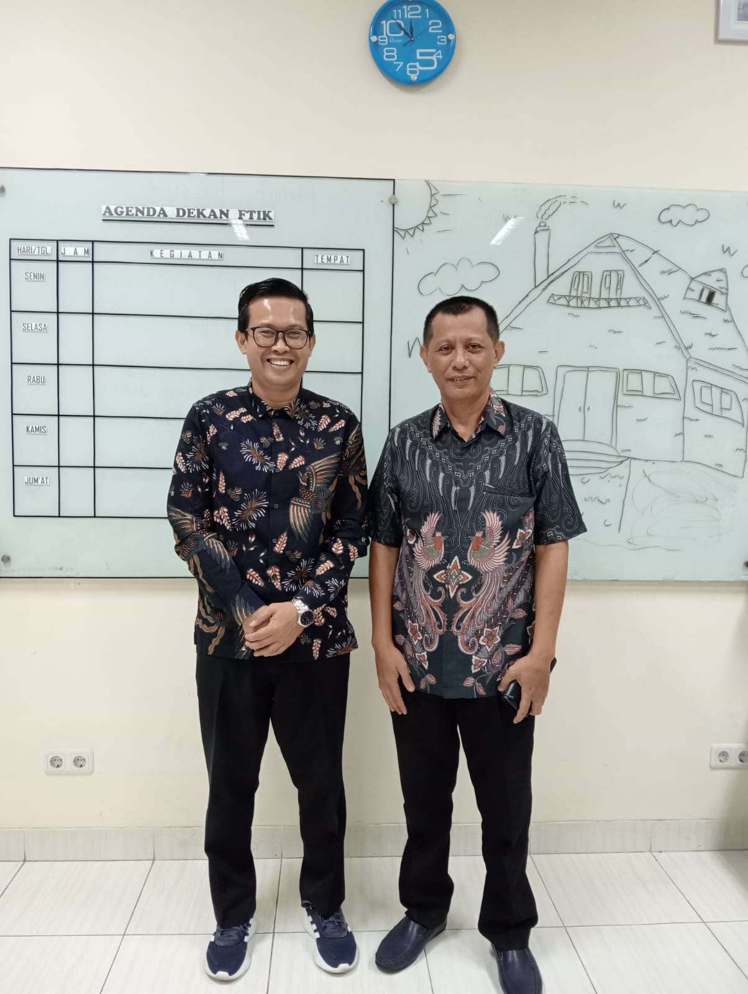
FOTO-FOTO KEGIATAN

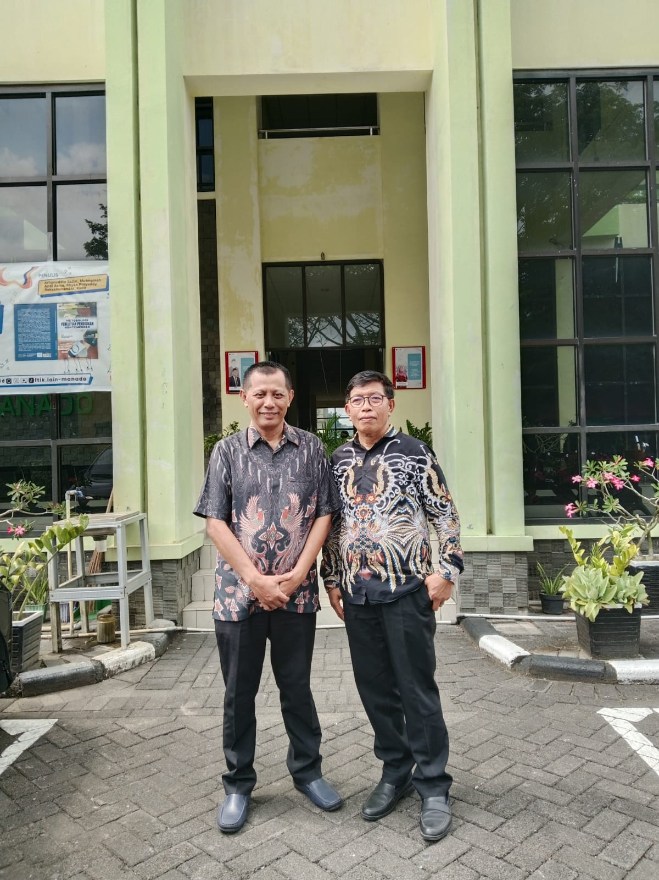

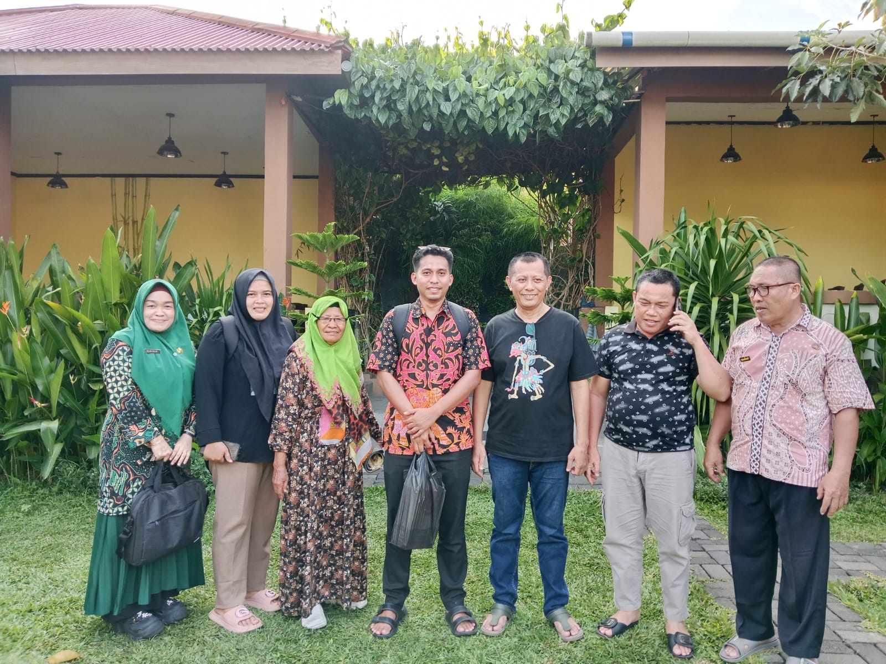

Link Berita:
https://pai.iaingorontalo.ac.id/silaturahmi-akademik-kajur-pai-bertemu-dekan-dan-wadek-iii-fitk-iain-manado/

Bukti Kerjasama
